Краеведение-основа патриотизма
Патриотическое воспитание – это воспитание
гражданина, горячо любящего свою Родину.

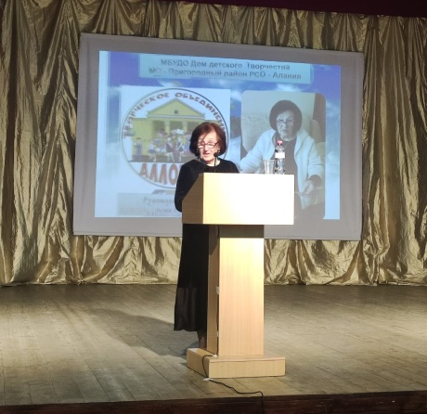
Любовь к своей Родине, гордость за славную и богатую историю, за героев, которые отдали свои жизни, защищая и проливая кровь, отстаивая каждый сантиметр родной земли, прививается подрастающему поколению с ранних лет. Патриотическое чувство не возникает само по себе. Это результат длительного целенаправленного воспитательного воздействия на ребенка, используя различные приемы и формы работы.
28 октября 2022г. в Центре «Заря» прошла межрегиональная конференция на тему: «Краеведение-основа патриотизма». Организатором выступил Республиканский Дворец детского творчества. В работе конференции приняли участие – Кабисова А.Н., специалист Управления образования Пригородного района, Икоева И.В. – заместитель директора Дома детского творчества и Есиева Э.С. – педагог дополнительного образования ДДТ на базе МБОУ СОШ №2 с.Октябрьское.
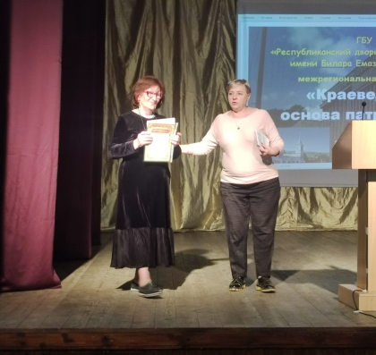
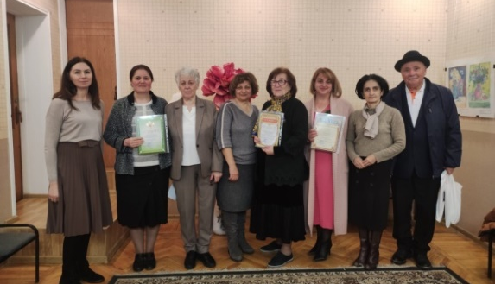
Представители различных образовательных организаций республики представили свои методики и отчеты работы в данном направлении. В прямом эфире своими наработками и опытом работы поделилась преподаватель Армавирского филиала Краснодарского ИПКРО Кара А.П. Многолетнюю и кропотливую работу по патриотическому воспитанию, которая ведется в Пригородном районе, представила педагог творческого объединения «Аллонта» Есиева Э.С. Она выступила с докладом на тему: «Воспитание патриотизма через вовлечение обучающихся в исследовательскую деятельность и осмысление человеческого фактора в науке и творчестве». Основой исследования стали жизнь и деятельность космического конструктора, испытателя, инженера, лауреата Государственной премии СССР в области космических исследований, Заслуженного машиностроителя Российской Федерации, Руслана Комаева, нашего соотечественника, который проживал в Пригородном районе с.Ногир. Через исследовательскую деятельность ребята узнали много интересного о развитии космонавтики в нашей республике, пообщались с родственниками Руслана Владимировича, который является достойным примером гражданина и патриота.
Также на конференции были подведены итоги II этапа V Республиканской патриотической Акции «Во имя Родины! Во славу Отчизны», где коллектив ДДТ стал победителем проекта «Природа – мир нашей души» и получил диплом II степени.

Икоева И.В. – заместитель директора по УВР ДДТ

